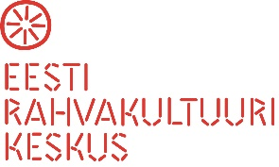

Kultuurikorraldaja täienduskursus
13.-14. oktoober Eesti Rahvakultuuri Keskuses Tallinnas Vilmsi 55
Teisipäev, 13. oktoober
11.00 – 12.30 Tutvumisring
12.30 – 13.00 Lõuna
13.00 – 14.30 RM roll, ülesanded Egge Kulbok, PhD, kultuurisotsioloog
14.45-16.15 Kultuurikorraldaja rollid Egge Kulbok jätkab
17.00 KELLERTEATER - Eesti esimene põnevusteater (Uus 37) Kohtumine lavastaja Vahur Kelleriga ja vestlusring teemal: „Kuidas kultuuriasutus saab kiiresti reageerida ootamatutele situatsioonidele ja leida loovaid lahendusi“.
19.00 – 21.00 Vaatame etendust "Mõrvad Rue Morgue'il".
Kolmapäev, 14. oktoober
9.15 – 10.45 Kohalikud omavalitsused ja kultuur
Eino Pedanik , KUM rahvakultuurinõunik
10.45 – 11.00 Kohvipaus
11.00 – 12.30 Rahvamaja igapäevatöö (seminar) Reet Suurkask, koolitusjuht
12.30 – 13.00 Lõuna
13.00 – 14.30 Kultuuritööd puudutav seadusandlus
Aivi Lintnermann, Muinsuskaitseameti jurist- andmekaitsespetsialist
14.30 – 14.45 Kohvipaus
14.45-16.15 Aivi Lintnermann jätkab

